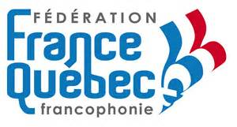

DÉLÉGATION ACADÉMIQUE A L’ACTION CULTURELLE

DICTÉE FRANCOPHONE 2017

FORMULAIRE D’INSCRIPTION

ÉTABLISSEMENT : ……………………………………………………………………………………………………..

ADRESSE DE L’ÉTABLISSEMENT : …………………………………………………………………………………

MAIL : ……………………………………………………………………………………………………………

TÉLÉPHONE : ……………………………………………………………………………………………………

FAX : ……………………………………………………………………………………………………………...

NOM DE L’ENSEIGNANT : ……………………………………………………………………………………………..…

PRÉNOM DE L’ENSEIGNANT : …………………………………………………………………………………………

DISCIPLINE : ………………………………………………………………………………………...……………………

CLASSE (S) CONCERNÉE(S) : ………………………………………………………………………………….………………..

NOMBRE D’ÉLÈVES CONCERNÉS : ……………………………………………………………………………….……

_________________________________________________________________________________________

Visa du chef d’établissement

Formulaire à retourner :

Par courrier électronique : ce.ac@ac-besancon.fr

Avant le lundi 6 mars 2017 - Merci

